Разработка и исследование трехмерных пористых каркасов на основе фиброина шелка и коллагена
Мухамадиева М.М.¹, Тенчурин Т.Х ², Шепелев А.Д.², Мамагулавшвили В.Г ²
Студент, 1 курс магистратуры
¹Московский физико-технический институт (национальный исследовательский университет), Москва, Россия
²НИЦ «Курчатовский институт», Москва, Россия
E-mail: mariam.mykhamadieva@yandex.ru
Тканевая инженерия является одним из приоритетных направлений регенеративной медицины, предъявляющей высокие требования к разработке биосовместимых каркасов, способных обеспечивать оптимальные условия для пролиферации клеток [1, 2]. Перспективными биополимерами для изготовления клеточных каркасов являются коллаген и фиброин шелка, ввиду их высокой биосовместимости, способности к клеточной адгезии и регенерации тканей, поддержке ангиогенеза [3, 4]. Изготовление материалов с архитектурой, подобной внеклеточному матриксу, возможно методом электроформования [1]. Однако недостаточный размер пор в нетканых материалах, полученных электроформованием, может препятствовать миграции клеток внутрь каркаса.
В данной работе исследованы образцы волокнистого материала, полученные методом электроформования из фиброина шелка и коллагена в ГФИП. С целью увеличения размера пор в процессе электроформования волокон в межволокнистое пространство вводили пороген (частицы NH₄HCO₃), что позволило увеличить средний размер пор с <5 мкм до 5-16 мкм. Сшивание изготовленных материалов с генипином проводилось с целью сохранения волокнистой структуры и улучшения механических свойств. Структура изготовленных каркасов исследовалась методами СЭМ, ИК-спектроскопии, электрофорезом, механические свойства исследовали на универсальной испытательной машины Instron 5965. Была проведена оценка проницаемости материалов для клеток и биосовметимости in vitro и in vivo.
В результате исследования был разработан метод электроформования, позволяющий получать биодеградируемые каркасы с регулируемой пористостью.
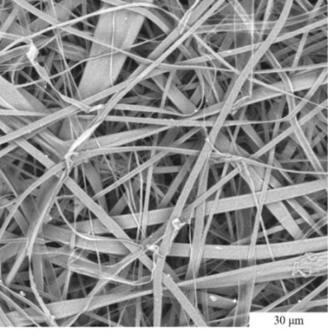  а | 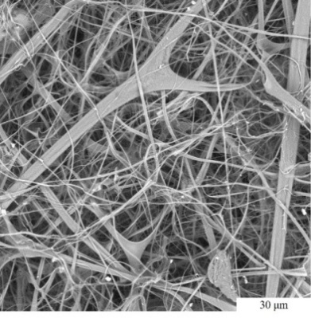  б
Рис. 1. Микрофотографии волокнистых материалов без добавления соли (а), с добавлением соли (б)
Литература
1. Armstrong J.P.K., Stevens M.M. Using Remote Fields for Complex Tissue Engineering // J Trends Biotechnol. 2020. Vol. 38. No. 3. P. 254-263.
2. González-Restrepo D. [et al]. Silk fibroin-based dressings with antibacterial and anti-inflammatory properties // Eur J Pharmacol. 2024. Vol. 195. P. 106710
3. Mathew-Steiner S.S., Roy S., Sen C.K. Collagen in Wound Healing // Bioengineering. 2021. Vol. 8. No 5. 63.
4. Li C. Advances in the Fabrication of the Biomaterials for Gradient Tissue Engineering // J Trends Biotechnol. 2021. Vol. 39. No. 2. P. 150-164

